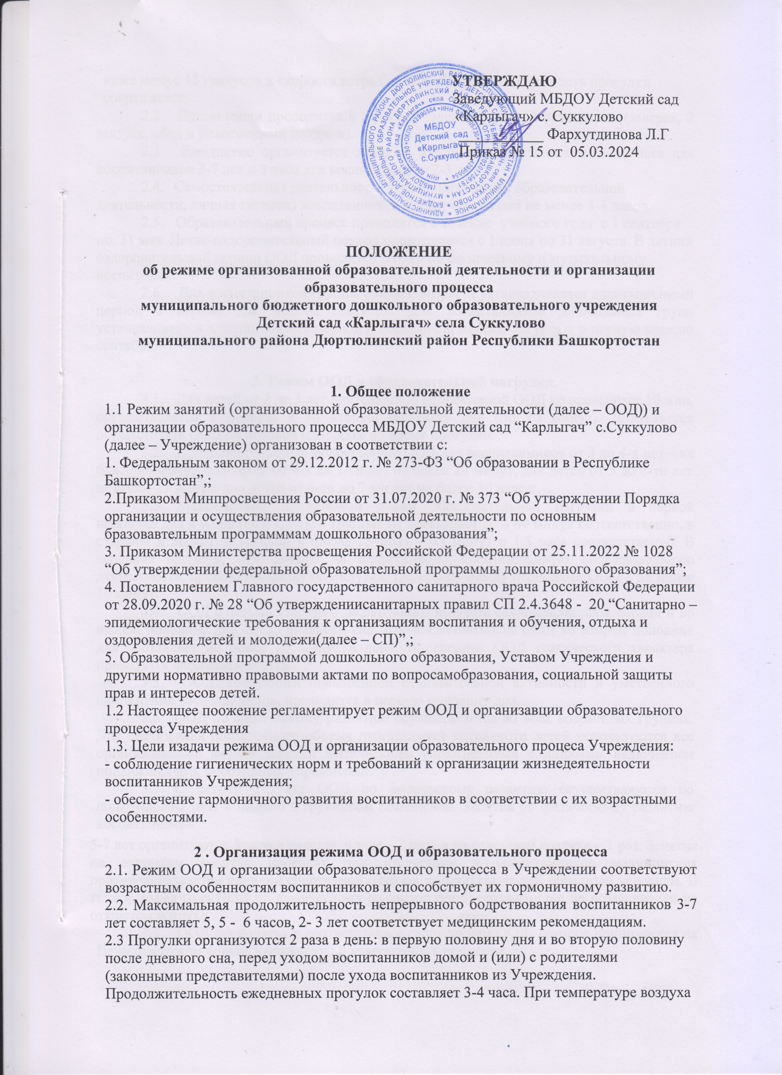

УТВЕРЖДАЮ
Заведующий МБДОУ Детский сад
«Карлыгач» с. Суккулово
___________ Фархутдинова Л.Г
Приказ № 15 от 05.03.2024

ПОЛОЖЕНИЕ
об режиме организованной образовательной деятельности и организации
образовательного процесса
муниципального бюджетного дошкольного образовательного учреждения
Детский сад «Карлыгач» села Суккулово
муниципального района Дюртюлинский район Республики Башкортостан

1. Общее положение
1.1 Режим занятий (организованной образовательной деятельности (далее – ООД)) и организации образовательного процесса МБДОУ Детский сад “Карлыгач” с.Суккулово (далее – Учреждение) организован в соответствии с:
1. Федеральным законом от 29.12.2012 г. № 273-ФЗ “Об образовании в Республике Башкортостан”,;
2.Приказом Минпросвещения России от 31.07.2020 г. № 373 “Об утверждении Порядка организации и осуществления образовательной деятельности по основным бразовавтельным программмам дошкольного образования”;
3. Приказом Министерства просвещения Российской Федерации от 25.11.2022 № 1028 “Об утверждении федеральной образовательной программы дошкольного образования”;
4. Постановлением Главного государственного санитарного врача Российской Федерации от 28.09.2020 г. № 28 “Об утверждениисанитарных правил СП 2.4.3648 - 20 “Санитарно – эпидемиологические требования к организациям воспитания и обучения, отдыха и оздоровления детей и молодежи(далее – СП)”,;
5. Образовательной программой дошкольного образования, Уставом Учреждения и другими нормативно правовыми актами по вопросамобразования, социальной защиты прав и интересов детей.
1.2 Настоящее поожение регламентирует режим ООД и организавции образовательного процесса Учреждения
1.3. Цели изадачи режима ООД и организации образовательного процеса Учреждения:
- соблюдение гигиенических норм и требований к организации жизнедеятельности воспитанников Учреждения;
- обеспечение гармоничного развития воспитанников в соответствии с их возрастными особенностями.

2 . Организация режима ООД и образовательного процесса
2.1. Режим ООД и организации образовательного процесса в Учреждении соответствуют возрастным особенностям воспитанников и способствует их гормоничному развитию.
2.2. Максимальная продолжительность непрерывного бодрствования воспитанников 3-7 лет составляет 5, 5 - 6 часов, 2- 3 лет соответствует медицинским рекомендациям.
2.3 Прогулки организуются 2 раза в день: в первую половину дня и во вторую половину после дневного сна, перед уходом воспитанников домой и (или) с родителями (законными представителями) после ухода воспитанников из Учреждения. Продолжительность ежедневных прогулок составляет 3-4 часа. При температуре воздуха ниже минус 15 градусов и скорости ветра более 7 м/с продолжительность прогулки сокращается.
  - Прием пищи проводится в строго отведенное время 4 раза в день (завтрак, 2 завтрак, обед и уплотненный полдник).
  - Ежедневно организуется дневной сон продолжительностью 2-2,5 часа для воспитанников 3-7 лет и 3 часа для воспитанников 2-3 лет.
  - Самостоятельная деятельность (игры, подготовка к образовательной деятельности, личная гигиена) воспитанников 3-7 лет составляет не менее 3-4 часов.
  - Образовательный процесс проводится в течение учебного года с 1 сентября по 31 мая. Летне-оздоровительный период продолжается с 1 июня по 31 августа. В летний оздоровительный период ООД проводится только по физическому и музыкальному воспитанию.
  - Для воспитанников группы раннего возраста устанавливается адаптационный период в первые две недели сентября. Для воспитанников дошкольных групп устанавливается адаптационный период в последнюю неделю августа и в первую неделю сентября.

3. Режим ООД и образовательной нагрузки.
  - Для детей от 2 до 3 лет длительность непрерывной ООД не превышает 10 мин, осуществляется в первую и во вторую половину дня (по 10 минут). Допускается осуществлять ООД на игровой площадке во время прогулки.
  - Продолжительность непрерывной ООД для воспитанников от 3 до 4-х лет – не более 15 минут, для детей от 4-х до 5-ти лет не более 20 минут, для детей от 5 до 6-ти лет не более 25 минут, для детей от 6-ти до 7-ми лет не более 30 минут.
  - Максимально допустимый объем образовательной нагрузки в первой половине дня в младшей и средней группах не превышает 30 и 40 минут соответственно, в старшей и подготовительной к школе группах – 45 минут и 1,5 часа соответственно. В середине времени, отведенного на непрерывную организованную образовательную деятельность, проводятся физкультминутки. Перерывы между периодами ООД – не менее 10 минут.
  - ООД с детьми старшего дошкольного возраста осуществляется в первой и во второй половине дня после дневного сна. Продолжительность ООД во второй половине дня составляет не более 25 минут в день. В середине ООД статического характера проводятся физкультминутки.
  - ООД, требующая повышенной познавательной активности и умственного напряжения воспитанников, проводится в первую половину дня.
  - ООД по физическому развитию осуществляется во всех возрастных группах. Для достижения достаточного объема двигательной активности детей используются все организованные формы занятий физическими упражнениями с широким включением подвижных игр, спортивных упражнений.
  - С детьми 2-3 лет ООД по физическому развитию осуществляются по подгруппам 2 раза в неделю в групповом помещении. Занятия по физическому развитию воспитанников
5-7 лет организуются 3 раза в неделю, в зале – 2 раза и на открытом воздухе – 1 раз. Занятия на открытом воздухе проводят при отсутствии у воспитанников медицинских противопоказаний и наличии спортивной одежды, соответствующей погодным условиям. В теплое время года ООД по физическому развитию детей организуется по возможности на открытом воздухе
  - ООД проводятся в соответствии с расписанием ООД, которое принимается на Педагогическом совете Учреждения и утверждается приказом.

4.Ответственность.
4.1. Администрация Учреждения, педагогические работники, младшие воспитатели, несут ответственность за жизнь и здоровье воспитанников, реализацию в полном объеме режима ООД, качество реализуемой Образовательной программы Учреждения, соответствие применяемых форм, методов и средств организации образовательного процесса возрастным, психофизиологическим особенностям воспитанников.

Положение рассмотрено и принято на Общем родительском собрании МБДОУ
Детский сад «Карлыгач»
с. Суккулово
Протокол № 6 от 05 марта 2024

Положение рассмотрено и принято на Педагогическом совете МБДОУ
Детский сад «Карлыгач»
с. Суккулово
Протокол № 4 от 05 марта 2024



